Задание для объединения «Лего-конструирование»
Дата: 28.04.2020г.
Тема: «Ожидание».
Задание:
Реорганизовать знания по блоку “Ожидание” с использованием ПО LEGO Mindstorms Ev3.

Блок “Ожидание” позволяет заморозить выполнение программы до определённого момента.
Располагается в оранжевой вкладке.
Применение.
Например, можно остановить работу робота на несколько секунд, для этого нужно выбрать тип “Время”, и установить в параметре блока значение, равное количеству секунд.
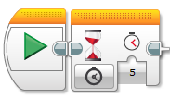
Ещё один пример.
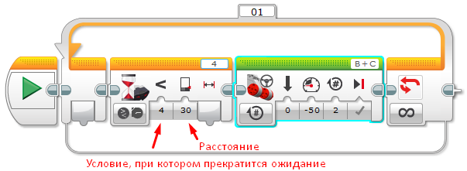
*В данном случае условие следующее: расстояние до датчика меньше 30(первый параметр отвечает за тип сравнения(больше, меньше, равно и т.д.), второй за расстояние)
Предположим, что с передней стороны робота расположен ИК-тачик. Данная программа заставит робота отъезжать назад каждый раз, когда к датчику будет приближаться какой-либо предмет.

